
АДМИНИСТРАЦИЯ ЛЕНИНГРАДСКОЙ ОБЛАСТИ
КОМИТЕТ ПО КУЛЬТУРЕ ЛЕНИНГРАДСКОЙ ОБЛАСТИ

ПРИКАЗ

«___»____________2016 г. №_______________

г. Санкт-Петербург

О включении выявленного объекта культурного наследия, расположенного по адресу: Ленинградская область, Волховский район, г. Новая Ладога, наб. Пролетарского канала, 22
в единый государственный реестр объектов культурного наследия (памятников истории и культуры) народов Российской Федерации,
об утверждении границ территории и установлении предмета охраны объекта культурного наследия

В соответствии со ст. 3.1, 9.2, 18, 33 Федерального закона от 25 июня 2002 года № 73-ФЗ «Об объектах культурного наследия (памятниках истории и культуры) народов Российской Федерации», на основании акта государственной историко-культурной экспертизы, выполненного ОАО «Межрегиональный центр независимой историко-культурной экспертизы» (аттестованный эксперт Петрочинина О.А.),

п р и к а з ы в а ю :

- Включить выявленный объект культурного наследия в единый государственный реестр объектов культурного наследия (памятников истории и культуры) народов Российской Федерации в качестве объекта культурного наследия регионального значения «Жилой дом, впоследствии больница судорабочих, 1861 г.», расположенного по адресу: Ленинградская область, Волховский район, г. Новая Ладога, наб. Пролетарского канала, 22.
- Утвердить границы территории объекта культурного наследия регионального значения «Жилой дом, впоследствии больница судорабочих, 1861 г.», расположенного по адресу: Ленинградская область, Волховский район, г. Новая Ладога, наб. Пролетарского канала, 22, согласно приложению № 1 к настоящему приказу.
- Установить предмет охраны объекта культурного наследия регионального значения «Жилой дом, впоследствии больница судорабочих, 1861 г.», расположенного по адресу: Ленинградская область, Волховский район, г. Новая Ладога, наб. Пролетарского канала, 22, согласно приложению № 2.
- Исключить выявленный объект культурного наследия, расположенный по адресу: Ленинградская область, Волховский район, г. Новая Ладога, наб. Пролетарского канала, 22 из перечня выявленных объектов культурного наследия, расположенных на территории Ленинградской области, утвержденного приказом комитета по культуре Ленинградской области от 01 декабря 2015 года № 01-03/15-63.
- Пункт 55 акта постановки на первичный учет вновь выявленных объектов, представляющих историко-культурную ценность в Волховском районе Ленинградской области № 3-2 от 11 мая 1989 года считать утратившим силу.
- Отделу по осуществлению полномочий Ленинградской области в сфере объектов культурного наследия департамента государственной охраны, сохранения и использования объектов культурного наследия комитета по культуре Ленинградской области обеспечить внесение сведений об установлении границ территории и предмета охраны объекта культурного наследия регионального значения «Жилой дом, впоследствии больница судорабочих, 1861 г.» в единый государственный реестр объектов культурного наследия (памятников истории и культуры) народов Российской Федерации.
- Настоящий приказ вступает в силу со дня его официального опубликования.
- Контроль за исполнением настоящего приказа возложить на заместителя начальника департамента государственной охраны, сохранения и использования объектов культурного наследия комитета по культуре Ленинградской области.

Председатель комитета по культуре Е.В. Чайковский

Приложение 1
к Приказу комитета по культуре
Ленинградской области
от «__» ________ 2016 г. № ____

Границы территории
объекта культурного наследия
«Жилой дом, впоследствии больница судорабочих, 1861 г.», расположенного по адресу: Ленинградская область, Волховский район, г. Новая Ладога, наб. Пролетарского канала, 22

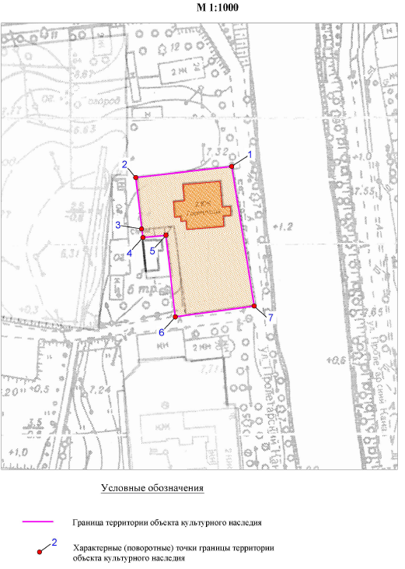
Описание границ территории
объекта культурного наследия
«Жилой дом, впоследствии больница судорабочих, 1861 г.», расположенного по адресу: Ленинградская область, Волховский район, г. Новая Ладога, наб. Пролетарского канала, 22

Точка 1 расположена на северо–восточном углу земельного участка, зарегистрированного в земельном кадастре за № 47:11:0101039:24. Земельный участок № 47:11:0101039:24 полностью входит в территорию ОКН. От точки 1 до точки 2 на запад до северо-западного угла земельного участка № 47:11:0101039:24 – 40,58 м; далее, на юг по границе земельного участка № 47:11:0101039:24 до точки 3 – 22,78 м; далее в том же направлении до точки 4 до северо-западного угла земельного участка № 47:11:0101039:23 – 3,93 м; далее на восток по северной границе земельного участка № 47:11:0101039:23 до точки 5 – 9,73 м; далее на юг до точки 6 по линии, совпадающей с восточной границей земельного участка № 47:11:0101039:23 – 34,66 м; далее на восток до точки 7 по линии, совпадающей с южной границей земельного участка № 47:11:0101039:24 – 34,4 м; далее на север до точки 1 – 60,53 м.

Координаты поворотных точек границ территории
объекта культурного наследия
«Жилой дом, впоследствии больница судорабочих, 1861 г.», расположенного по адресу: Ленинградская область, Волховский район, г. Новая Ладога, наб. Пролетарского канала, 22

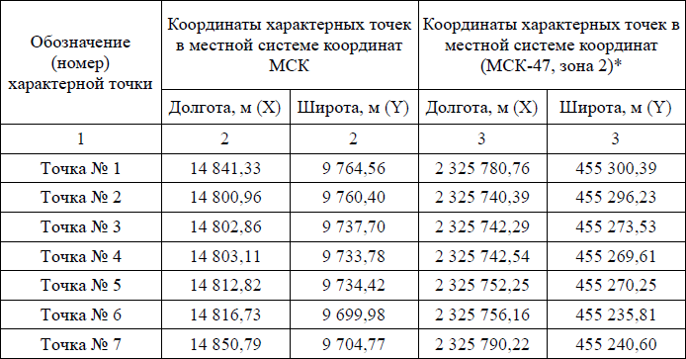

Определение географических координат характерных точек границы территории объекта культурного наследия выполнено в местной системе координат МСК и в МСК-47 Ленинградская область ГОСТ 51794-2008.

Режим использования территории объекта культурного наследия
«Жилой дом, впоследствии больница судорабочих, 1861 г.», расположенного по адресу: Ленинградская область, Волховский район, г. Новая Ладога, наб. Пролетарского канала, 22

Режим использования земельного участка в границах территории объекта культурного наследия предусматривает сохранение объекта культурного наследия – проведение работ, направленных на обеспечение физической сохранности объекта культурного наследия, а так же выполнение требований Федерального закона от 25.06.2002 № 73-ФЗ «Об объектах культурного наследия (памятниках истории и культуры) народов Российской Федерации в части установленных ограничений к осуществлению хозяйственной деятельности в границах территории объекта культурного наследия.

На данной территории запрещается:
- ведение хозяйственной деятельности, не связанной с сохранением объекта культурного наследия, в том числе размещение вывесок, рекламы, навесов;
- проведение земляных, строительных, мелиоративных и иных работ, не связанных с работами по сохранению объектов культурного наследия или его отдельных элементов, сохранением историко-градостроительной или природной среды объекта культурного наследия; строительство временных зданий и сооружений, не связанных с жизнедеятельностью здания, искажающих восприятие объекта культурного наследия;
- использование пиротехнических средств и фейерверков;
- создание разрушающих вибрационных нагрузок динамическим воздействием на грунты в зоне их взаимодействия с памятником.

На данной территории разрешается:
- проектирование и проведение работ по сохранению объекта культурного наследия, не нарушающие целостности территории и предмета охраны объекта культурного наследия;
- проведение работ по приспособлению объекта культурного наследия, не нарушающих предмета охраны;
- проведение работ по благоустройству земельного участка, расположенного в границах территории объекта культурного наследия, с учетом вида использования данной территории и формирования условий благоприятного зрительного восприятия объекта культурного наследия: разбивка дорожек, озеленение территории, разбивка цветников;
- воссоздание утраченных историко-культурных элементов ландшафта и градостроительной среды, в том числе исторических зданий, сооружений и элементов планировки по специально выполненным проектам на основании комплексных историко-градостроительных, архивных, археологических и т.д. исследований;
- установка информационных знаков размером не более 0,8х1,2м в местах, не мешающих обзору объекта культурного наследия;
- применение при благоустройстве и оборудовании территории традиционных материалов – дерево, камень, кирпич, в покрытиях, малых архитектурных формах, исключая контрастные сочетания и яркую цветовую гамму.

Приложение 2
к Приказу комитета по культуре
Ленинградской области
от «__» ______ 2016 г. № ______

Предмет охраны
объекта культурного наследия
«Жилой дом, впоследствии больница судорабочих, 1861 г.», расположенного по адресу: Ленинградская область, Волховский район, г. Новая Ладога, наб. Пролетарского канала, 22

1. Градостроительные характеристики:
- Градостроительная и композиционная значимость (роль) здания в структуре набережной канала;
- Объемно-пространственная композиция и силуэтные характеристики здания:
- квадратное в плане двухэтажное здание, усложненное двухэтажным объемом с запада;
- границы секторов ценных видовых раскрытий от набережной канала;
- характерные точки визуального восприятия здания и композиционно взаимосвязанного с ними окружения городской застройки;
- объёмные и высотные показатели (параметрические данные, их соотношение, максимальная высота);
- местоположение и форма утраченных ворот с севера от объема здания.

2. Архитектурные характеристики:
- Местоположение, форма оконных и дверных проёмов, продухов и др. всех фасадов;
- Местоположение и форма крыльца главного фасада;
- Композиция и оформление фасадов:
- развитый широкий венчающий карниз здания;
- междуэтажный пояс, состоящий из профильного карниза и подоконной полочки;
- тянутые наличники окон;
- форма перемычек окон и дверей (лучковые);
- местоположение и форма двух балконов на восточном фасаде здания;
- фрагменты сохранившихся ограждений балконов.
- Виды отделки фасадной поверхности: штукатурка, окраска;
- Пространственно-планировочная структура интерьеров в пределах капитальных стен и первоначальных;
- Сохранившиеся тянутые карнизы в помещениях, в том числе скрытые подвесными потолками;
- Своды в помещениях;
- Парадная лестница:
- местоположение и габариты;
- ступени из лещадной плиты (известняка);
- ограждение лестницы, состоящее из чугунных балясин.

3. Конструктивные и материаловедческие характеристики:
- Строительный материал стен: кирпич, известняк; материал крыльца – пиленый известняк.

